**Практическое занятие №14**

**Тема:** составление программ с использованием регулярных выражений в IDL PyCharm Community.

**Цель:** закрепить усвоенные знания, понятия, алгоритмы, основные принципы составления программ, приобрести навыки составления программ с использованием регулярных выражений в IDL PyCharm Community.

**Постановка задачи:** Из исходного текстового файла (experience.txt) выбрать стаж работы. Посчитать количество полученных элементов.

**Тип алгоритма:** линейный.

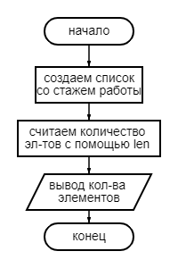**Блок-схема алгоритма:**

**Текст программы:**

|  |
| --- |
| ''' |
|  | Практическая №14 |
|  | Вариант №32 |
|  | Задание: Из исходного текстового файла (experience.txt) выбрать стаж работы. Посчитать |
|  | количество полученных элементов. |
|  | ''' |
|  | arr = ['26 лет 8 месяцев', '14 лет 2 месяца', '18 лет 5 месяцев', '1 год 11 месяцев', '2 года 6 месяцев', '15 лет 1 месяц', '15 лет 10 месяцев', '21 год 4 месяца', '3 года'] |
|  | print('Kоличество полученных элементов: ', len(arr)) |

**Протокол программы:**

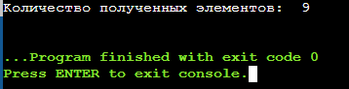

**Вывод:** в процессе практического занятия выработала навыки составления программ с использованием регулярных выражений в IDL PyCharm Community. Была использованы языковая конструкция len.

Выполнены разработка кода, отладка, тестирование, оптимизация программного кода. Готовые программные коды выложены на GitHub.